**Инструкция использования мобильного приложения Odinn**

# Авторизация

Для авторизации в мобильном приложении Odinn необходимо ввести выданные логин и пароль в окне авторизации и нажать кнопку «Войти»

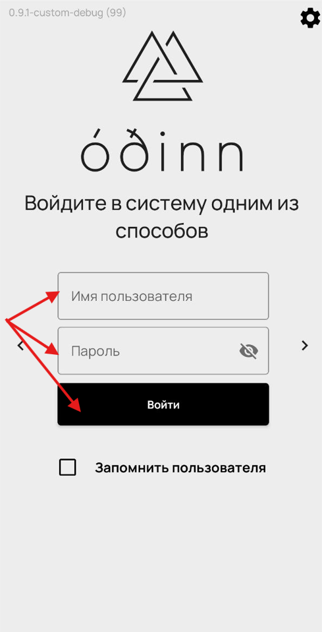

Для переключения на инструмент входа с использованием QR кода необходимо воспользоваться стрелками-переключателями в окне авторизации:

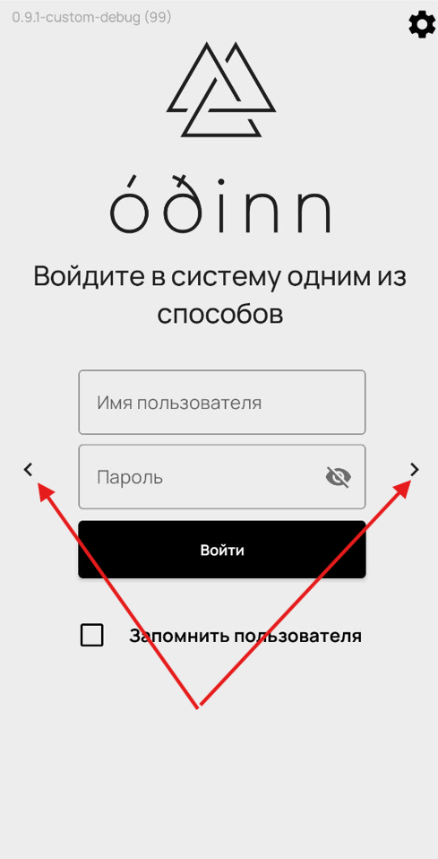

Для того, чтобы мобильное приложение запомнило текущего введенного пользователя и для последующего входа в мобильное приложение не требовалось вводить авторизационные данные необходимо включить настройку «Запомнить пользователя»

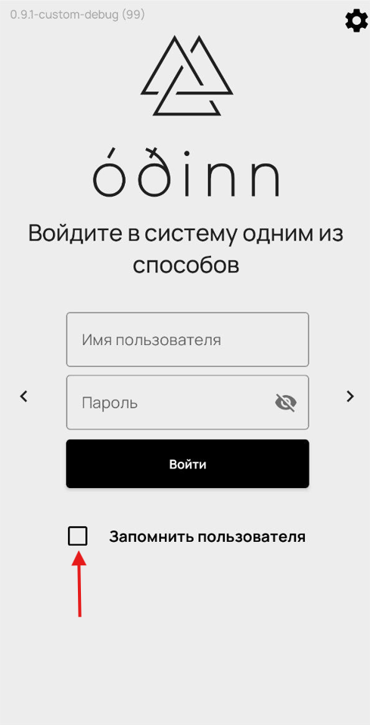

# Режим Исполнителя

## Экран команды в мобильном приложении

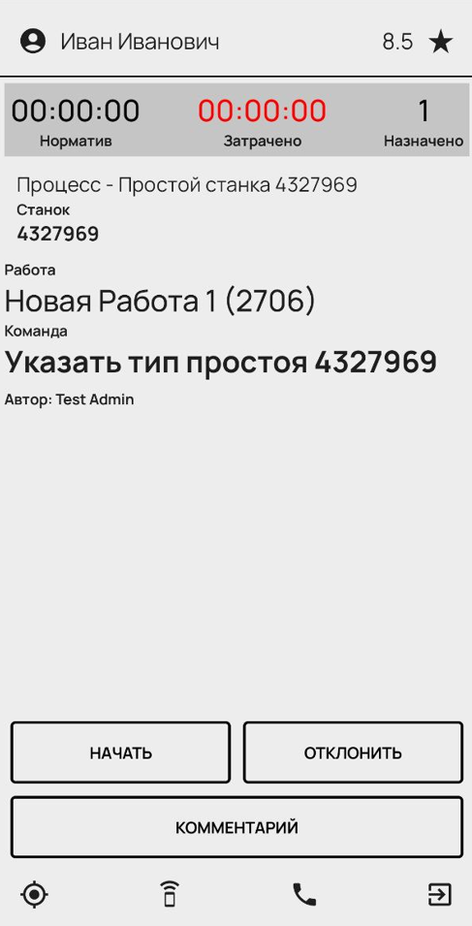

На данном экране отображается следующая информация:

1. ФИО исполнителя. Нажатие на ФИО приведет к открытию окна Профиль пользователя.
2. Рейтинг пользователя – если предусмотрена настройка оценки команд.
3. Нормативное время выполнения команды.
4. Затраченное время на команду от момента.
5. Количество назначенных команд. Нажатие на назначенные команды приведет к открытию окна Списка команд исполнителя.
6. Информация по команде:

* Название процесса
* Информация по объекту
* Название работы
* Название команды
* Автор постановщик команды

1. Кнопки управления командой:

Начать – запускает команду на выполнение

Отклонить – если настроена возможность отклонения, отклоняет текущую команду

Комментарий – если настроена возможность комментировать команду, открывает окно для ввода комментариев для команды, которые становятся видимы администраторам.

1. Кнопка/иконка для выхода из приложения.

После начала выполнения команды:

1. Старт таймера затраченного времени
2. Кнопки управления командой перестроятся для работы.

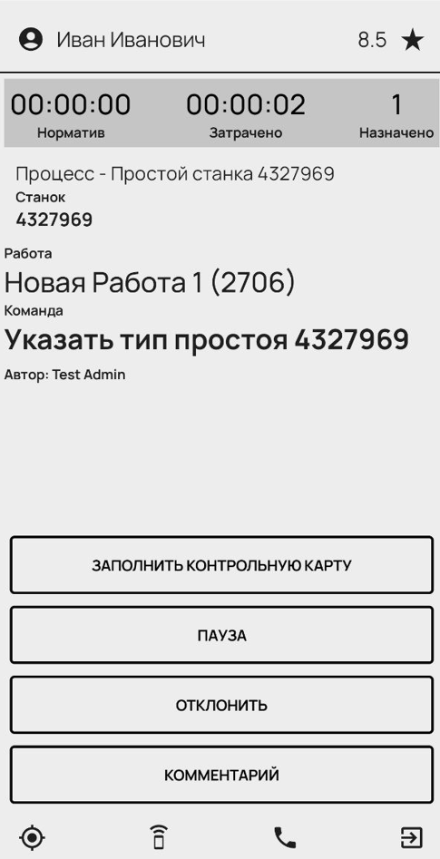

Для выполнения команды требуется нажать кнопку:

«Заполнить контрольную карту» - для процессов типа простой станка.

«Выполнить» - для процессов типа производства деталей.

При заполнении контрольной карты (чеклист) исполнителю отображается список возможных причин простоев, из которого необходимо выбрать один вариант и нажать кнопку «Сохранить».

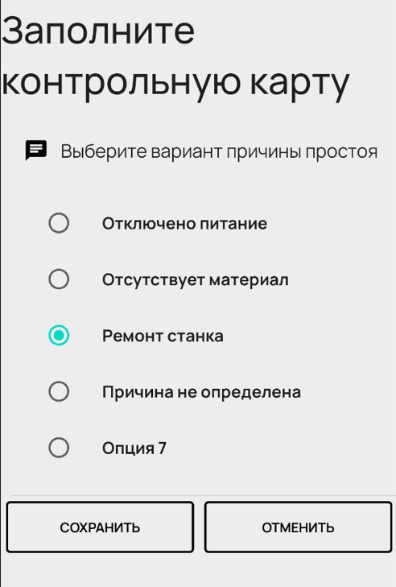

## Экран списка доступных команд

Для отображения окна списка доступных команд исполнителю необходимо нажать на Количество назначенных команд в экране текущей команды.

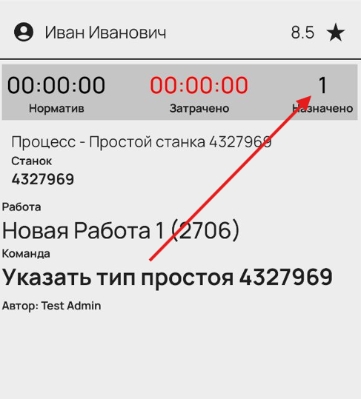

Отобразится экран со списком доступных команд

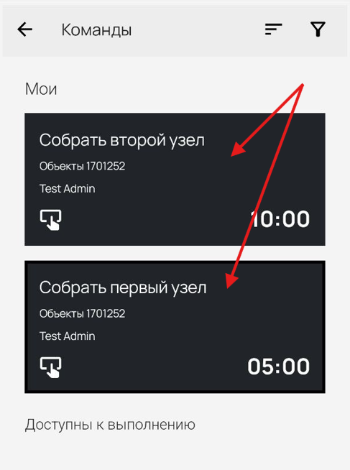

Для выбора команды необходимо нажать на соответствующую команду в списке, после чего отобразится экран текущей команды для выбранной.

# Режим Мастера

## Окно процессов

После успешной авторизации отобразится окно списка процессов.

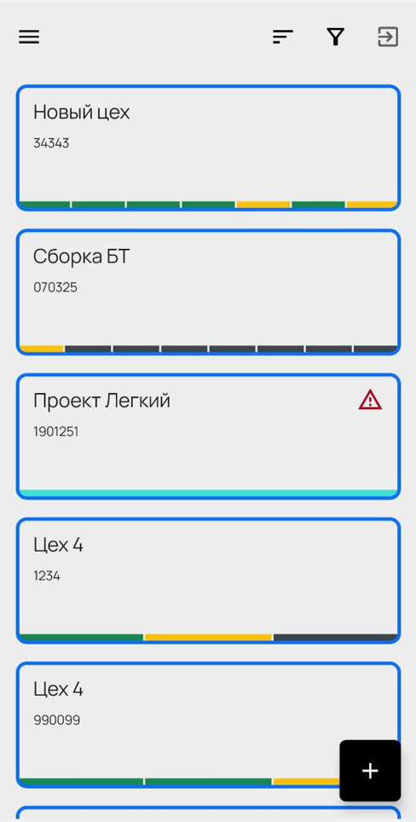

В правом верхнем углу доступны инструменты:

 - сортировка списка процессов;

 - фильтр списка процессов;

 - выход из аккаунта.

В левом верхнем углу доступен инструмент меню .

## Создание нового процесса

Для создания нового процесса необходимо нажать кнопку/иконку  - отобразится окно создания процесса.

В данном окне необходимо заполнить:

1. Выбрать шаблон процесса
2. Выбрать тип объекта. Если преднастроенный то выбор будет автоматическим.
3. Выбрать объект. Если существует только один объект, то выбор будет автоматическим.
4. Количество создаваемых однотипных процессов (от 1 до 20)
5. Нажать кнопку «Создать и запустить в работу»

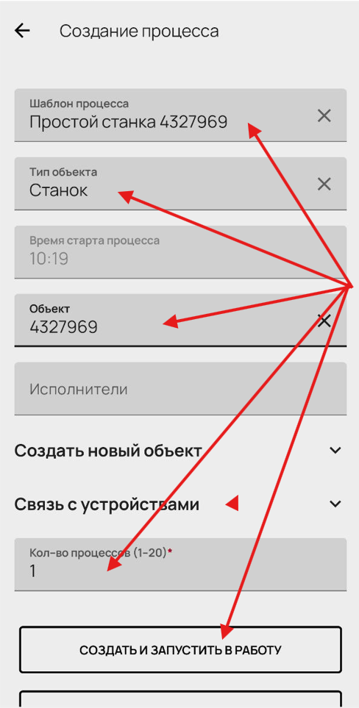

При необходимости можно создать новый объект. Для этого необходимо:

1. Выбрать пункт «Создать новый объект»;
2. Указать идентификатор объекта;
3. Нажать кнопку «Создать объект»

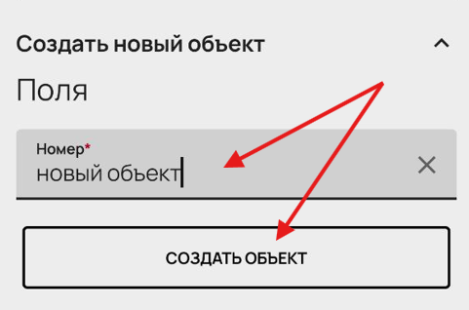

## Окно процесса

Для перехода в окно процесса необходимо в окне списка процессов нажать на процесс.

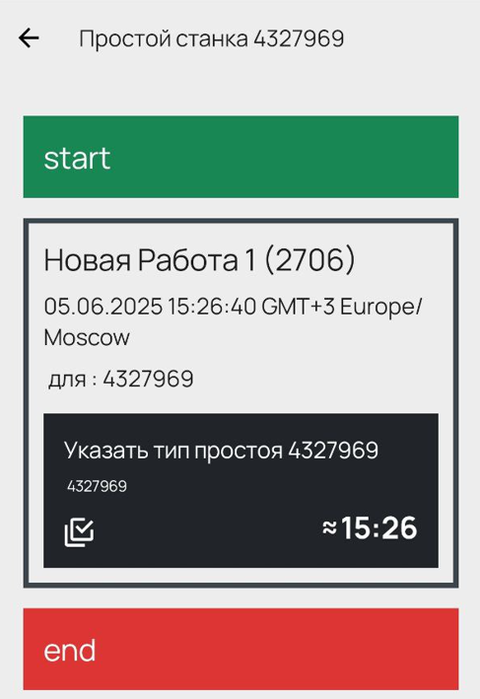

Окно процесса содержит информацию:

1. Название процесса;
2. Список работ внутри процесса;
3. Список команд внутри работ.

Для перехода в команду необходимо нажать на неё. Отобразится окно с выбранной командой.

## Окно выбранной команды

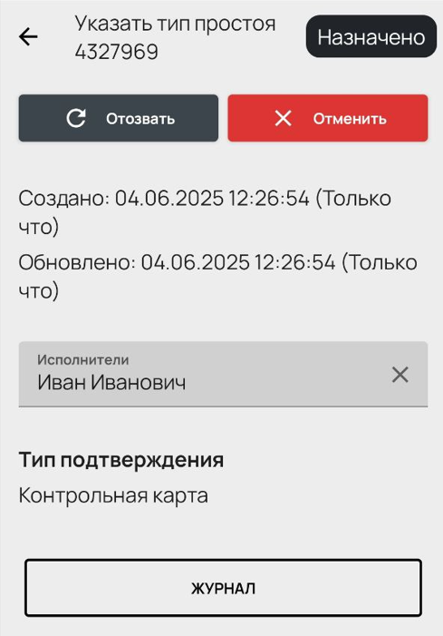

В окне команды:

1. Название команды;
2. Кнопки управления (Отозвать, Отменить);
3. Даты создания и обновления команды;
4. Поле Исполнитель

* Отображает текущего назначенного исполнителя;
* Инструмент  позволяет снять исполнителя с выполнения текущей команды;
* Нажатие на поле Исполнителя открывает список доступных для выполнения команды пользователей. Выбор пользователя приведет к назначению на него текущей команды.

1. Тип подтверждения (Контрольная карта, Кнопка или др.)
2. Журнал действий с командой.

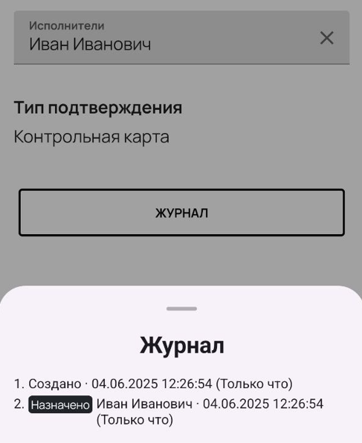

## Меню приложения

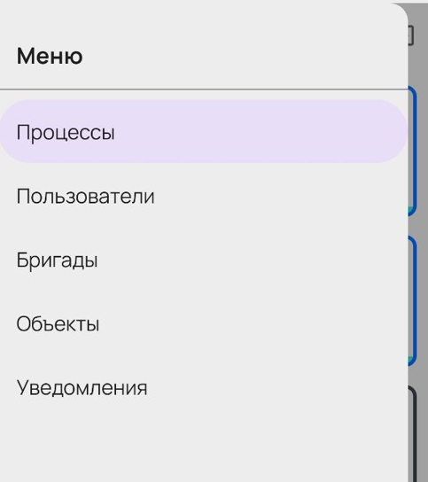

Процессы – окно списка процессов;

Пользователи – окно списка пользователей системы;

Бригады – окно списка бригад – объединение исполнителей системы;

Объекты – окно списка объектов, зарегистрированных в системе;

Уведомления – окно списка уведомлений.

## Окно Пользователи

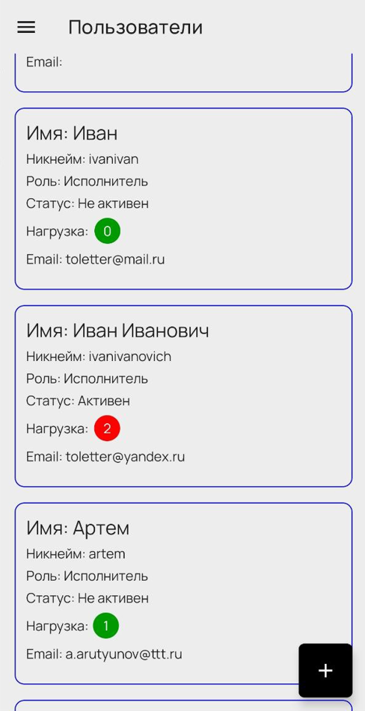

Нажатие на карточку конкретного пользователя приведет к отображению окна просмотра/редактирования пользователя:

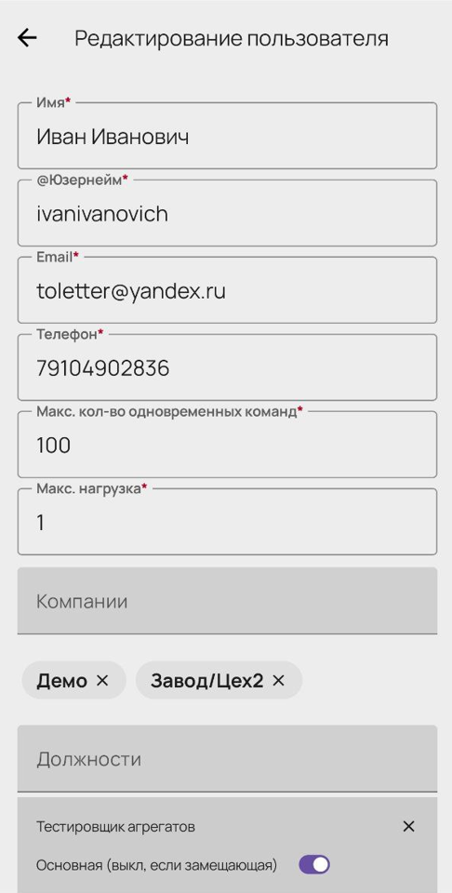

Для создания нового пользователя необходимо в окне списка пользователей нажать кнопку/иконку . Далее необходимо в открывшемся окне заполнить поля для нового пользователя и нажать кнопку «Создать пользователя» внизу окна.

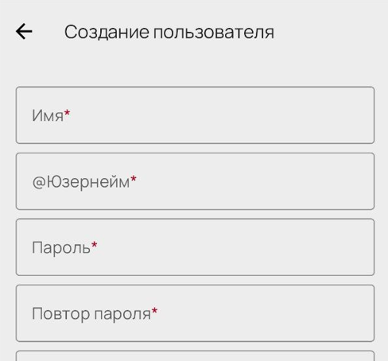

## Окно Объекты

В данном окне отображаются все объекты созданные в системе

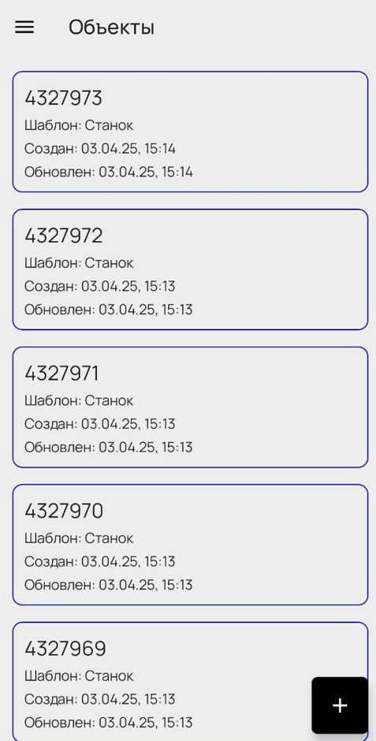

Для создания нового объекта необходимо использовать инструмент .